Движение вглубь, или зачем московским коммунальщикам
нужны свои водолазы

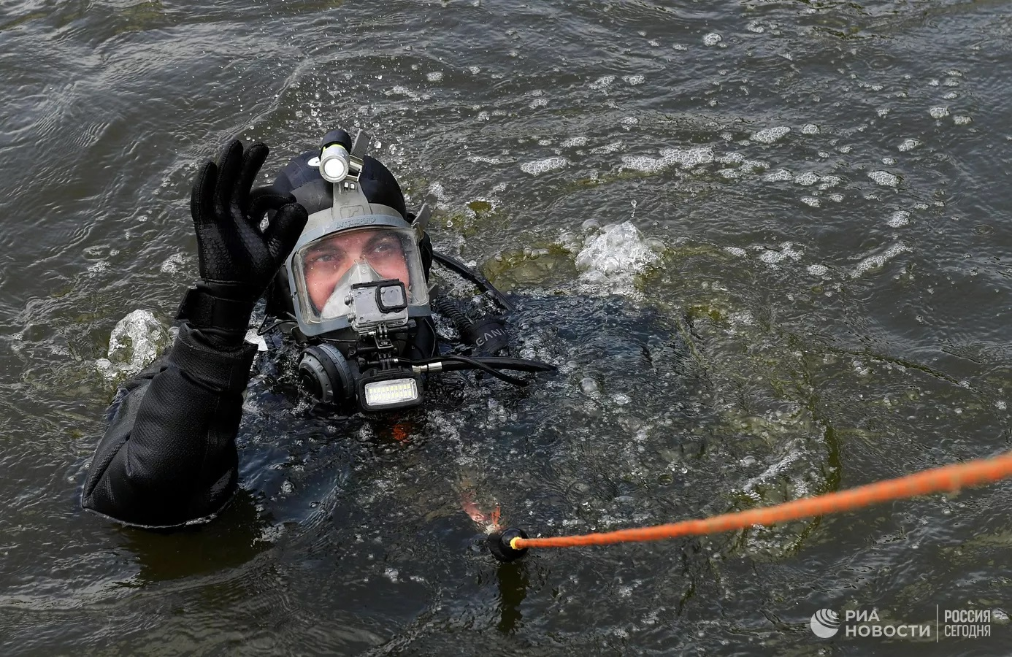

Профессия водолаза непростая и местами даже опасная, ведь таким специалистам часто приходится работать в условиях практически нулевой видимости. В Москве водолазы задействованы сразу на нескольких фронтах системы жизнеобеспечения столицы. Сайт "РИА Недвижимость" разобрался, какие водолазные службы существуют в городе и чем они занимаются.
Первая разновидность столичных водолазов – спасатели. Профильный поисково-спасательный отряд был создан 30 января 1998 года в структуре Московской городской поисково-спасательной службы (МГПСС), и с тех пор его представители неотрывно обеспечивают безопасность людей.
Каждый день в любую погоду водолазы-спасатели патрулируют водные объекты Москвы, контролируя ситуацию в зонах отдыха и общественных пространствах. Летом специалисты обследуют акваторию Москвы-реки на катерах, зимой курсируют по замерзшему льду на суднах на воздушной подушке и аэролодках.
Всего в МГПСС сегодня трудится около 340 водолазов, включая мобильную водолазную группу и сотрудников поисково-спасательных станций. Они постоянно оттачивают свое мастерство и обмениваются опытом, участвуя в профессиональных соревнованиях, а также регулярно подтверждают квалификацию на специальных сборах.
За свою историю столичные водолазы неоднократно участвовали в поисково-спасательных операциях. Они регулярно выполняют подводно-технические работы, проводят обследование дна вблизи пляжей перед купальным сезоном.
Работа таких специалистов считается одной из самых непростых, так как час работы в воде сравним с дневной физической нагрузкой на суше.
Водолазы в своей работе используют снаряжение, баллоны сжатого воздуха и спецоборудование, вес которых может достигать 80 килограммов.В арсенале водолазов-спасателей всегда есть все необходимое для оказания помощи тонущему или провалившемуся под лед: конец Александрова, спасательный круг, комплект телескопический спасательный, устройство спасения из ледяной полыньи, аптечка.
У городских коммунальных служб своя первая водолазная группа появилась сравнительно недавно – в 2014 году на базе ГУП "Мосводосток". Специалисты организации отвечают за обследование открытых русел рек и водовыпусков водосточных коллекторов, осуществляют подводные работы, проверку водной зоны к купальному сезону, а также утилизацию утонувшей техники.
В "Мосводостоке" трудятся 20 водолазов пятого и шестого разрядов. Они разбиты на четыре группы и имеют разный функционал. Одна команда проверяет водовыпуски на Яузе, чтобы вода уходила с городских улиц, вторая бригада работает на реке Нищенке. Третья бригада задействована на реке Котловке. Четвертая занимается оборудованием понтонных площадок и самоходной техники. Эта же команда является аварийной, всегда готова выехать в течение 20 минут.
В 2018 году "Мосводоканал" тоже создал свою водолазную группу, в зоне ответственности которой 61 километр подводных трубопроводов, Курьяновские очистные сооружения, четыре станции водоподготовки: Западная, Северная, Рублевская, Восточная – и Вазузская гидротехнические системы.
Водолазы "Мосводоканала" обслуживают насосные станции, очистные сооружения, обследуют гидротехнические сооружения с видеофиксацией своих работ, обследуют дюкерные переходы, рыбозащитные сооружения, чистят решетки, герметизируют затворы, ремонтируют коммуникации и даже выполняют подводную сварку и экзотермическую резку под водой.

